Unit1知识点
一、
1.hello 2.hi 你好 3.goodbye 4.bye 再见
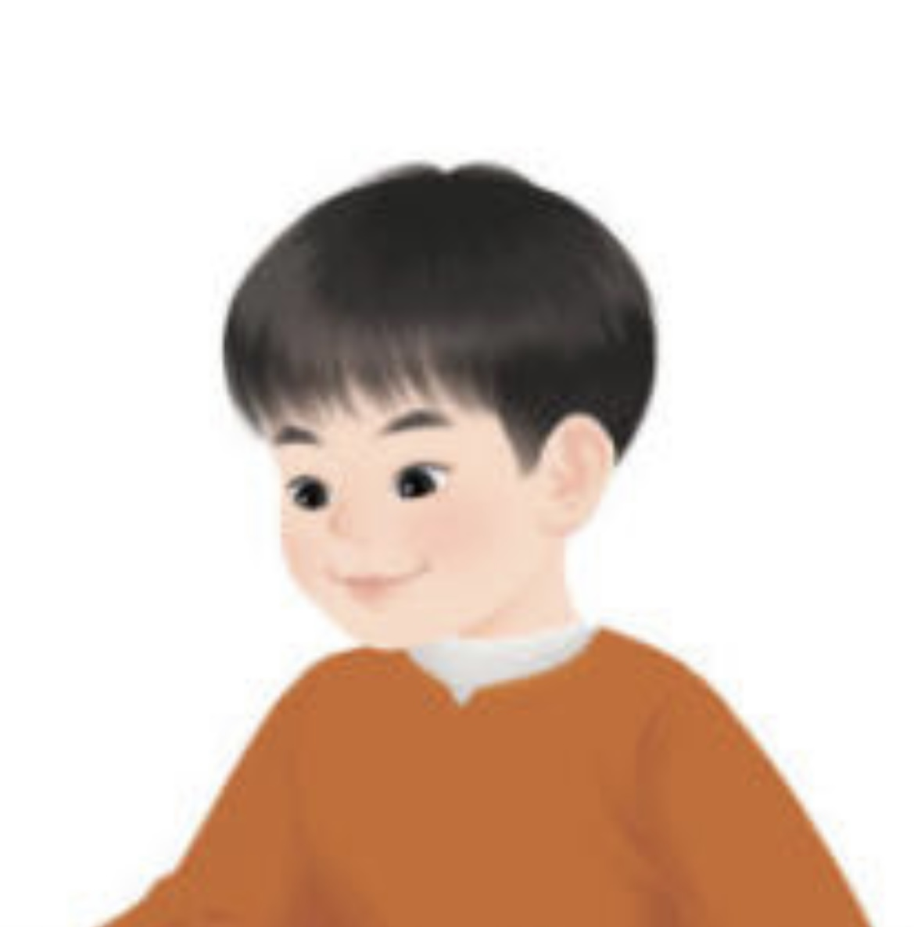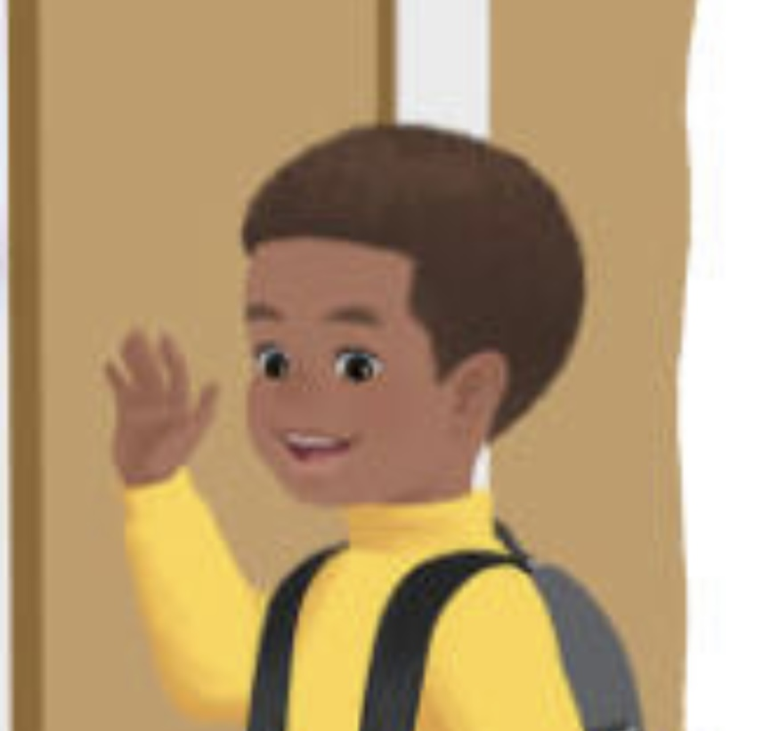
5.Binbin 6.Li Dong 7.John 8.Sarah
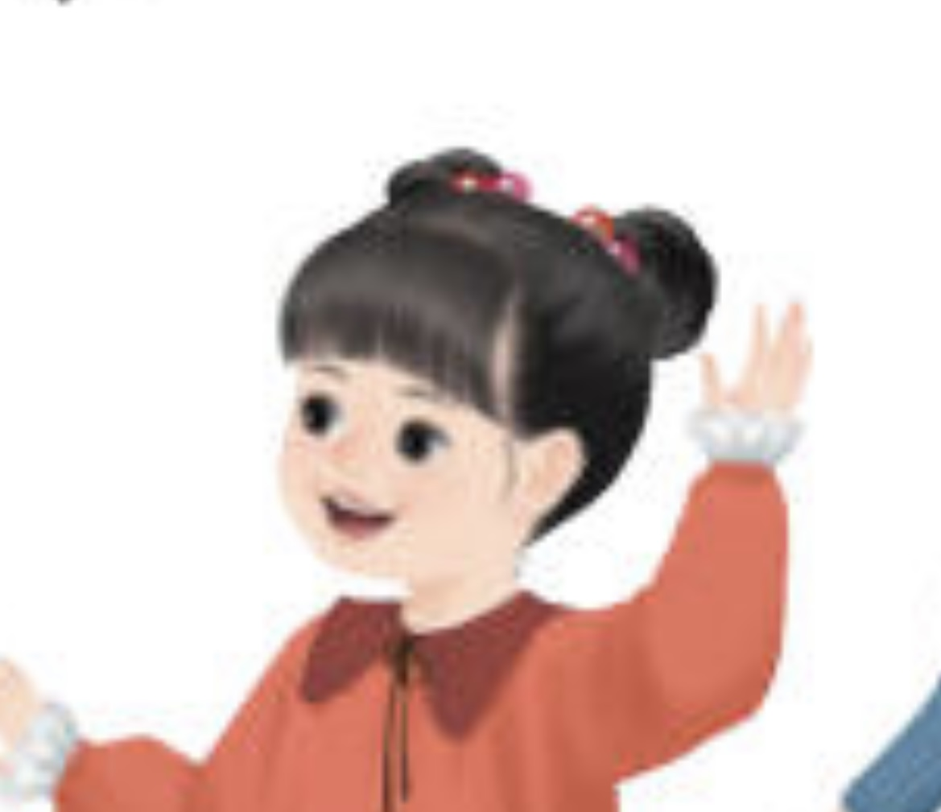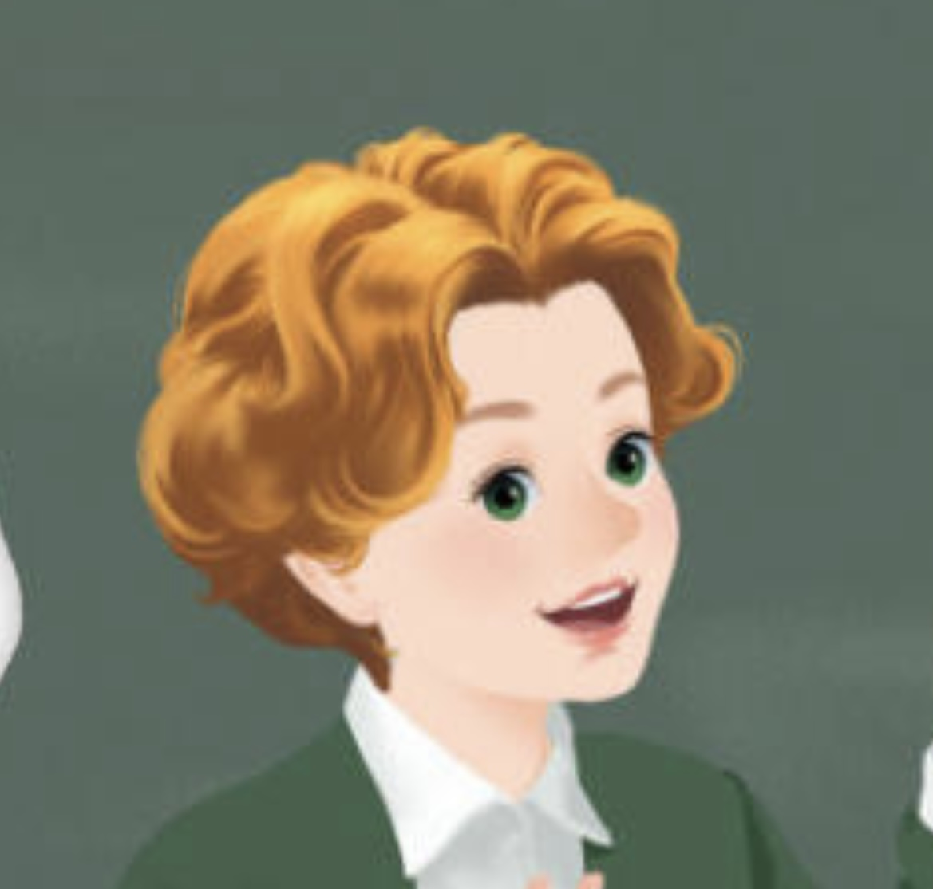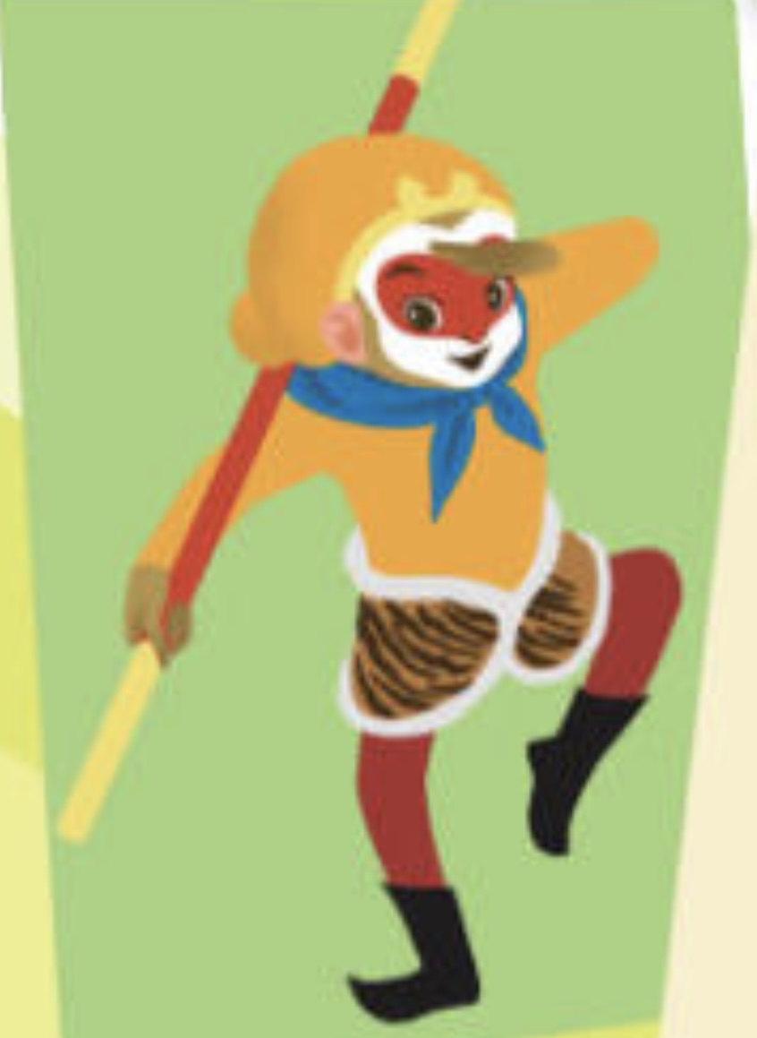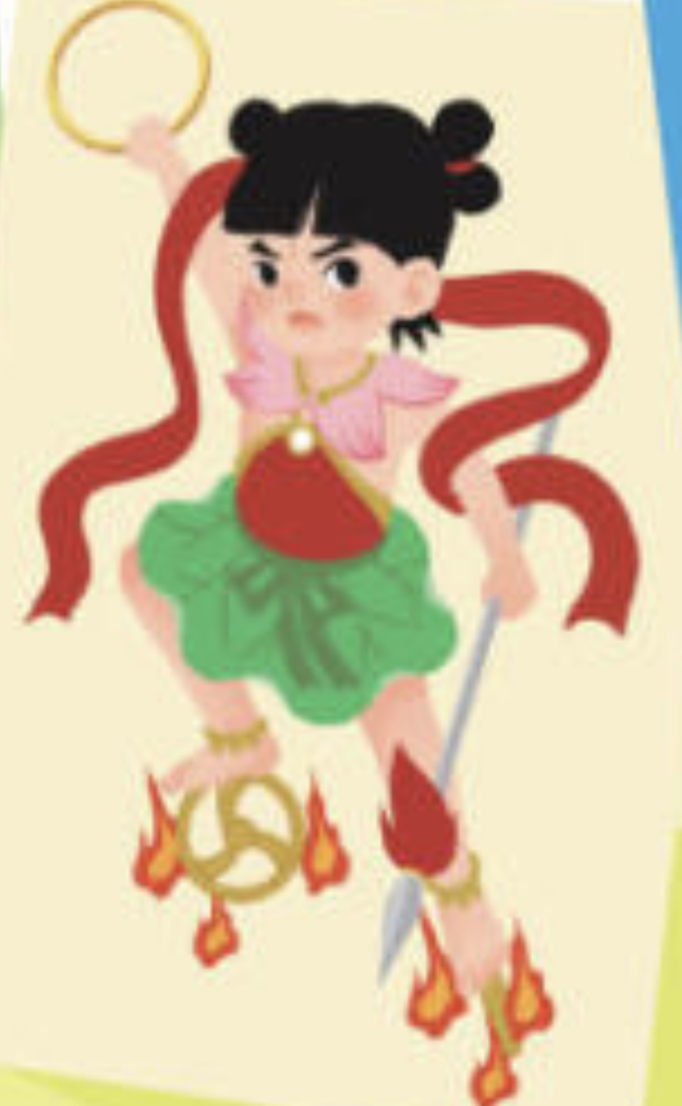
9.Chen Jie 10.Miss White 11.Sun Wukong 12.Ne Zha
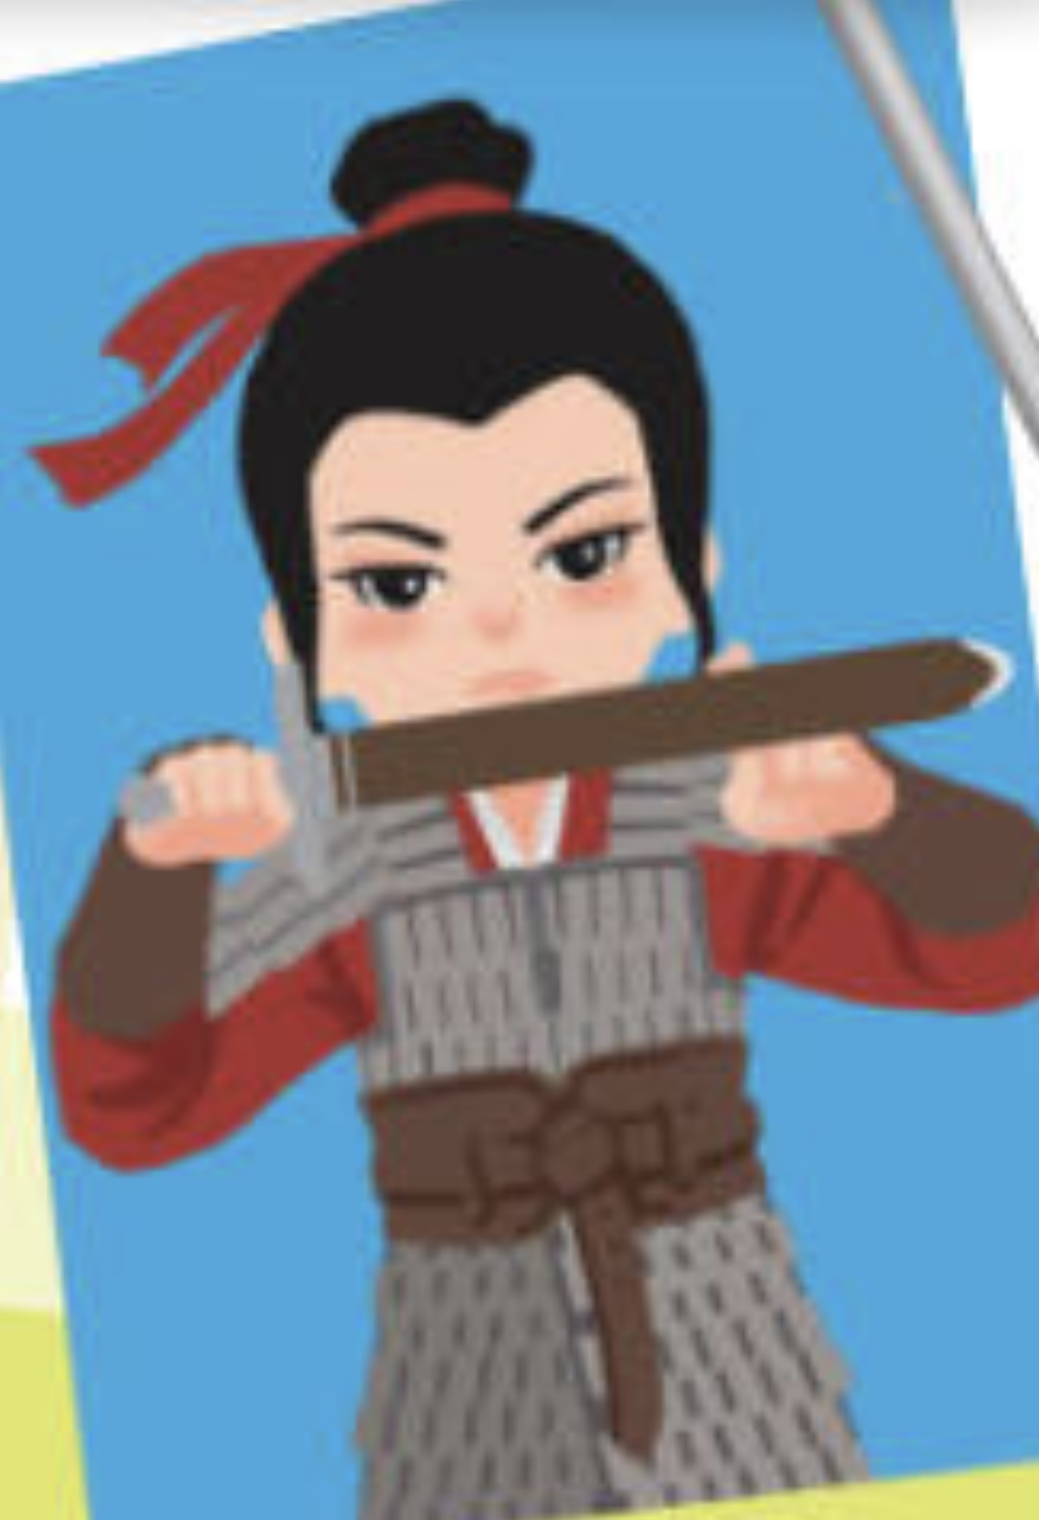
13.Hua Mulan
二、句子
1.Hello!I’m Sarah .你好，我是Sarah。
2.Hi! I’m Binbin.你好，我是Binbin。
3.Hello!I’m Sun Wukong. 你好，我是孙悟空。
4.Hi!I’m Ne Zha.你好，我是哪吒。
5.What’s your name?你叫什么名字？
6.I’m Sarah. 我叫Sarah。
7.Nice to meet you. 很高兴认识你。
8.Nice to meet you,too. 我也很高兴认识你。
9.Let’s play together.我们一起玩吧。
10.Come on,Li Dong. 来吧，李东。
11.Goodbye . 再见。
12.Bye .再见。

